Тема: **окончание уборки урожая, капустники**

Дата: 13.10. 2020 г. (вторник)

Преподаватель: Инзайтин Светлана Эдуардовна

Прочитайте текст:

24 сентября по народному календарю – Федорин день.

Считалось, что с этого дня гаснет солнце, уступая место затяжным осенним дождям и слякоти.

У большинства крестьян этот день проходил в заботах по хозяйству.

24 сентября отмечается память преподобной Феодоры Александрийской, жившей в конце 5 века.

Феодора была знатной молодой женщиной из Александрии. По преданию, Феодора пребывала со своим мужем в любви и согласии, но однажды, прельщенная сводней, она поддалась искушению и изменила супругу с богатым горожанином, молодым мужчиной, побуждаемым дьяволом: прельщенный её красотой, он стал соблазнять молодую женщину. Для того, чтобы добиться женщины, он подкупил сводню, которая и опутала молодую женщину хитрыми уверениями в безгрешности поступка, к которому склонял её мужчина. Она сказала, что грех, совершенный ночью, не вменяется человеку в вину: «Никто не узнает, что ты сделаешь, потому что ночь глубока и тьма покроет всё». Феодора поверила своднице, но уже утром она поняла, что ничего нельзя укрыть от Бога. Он видит не только дела, совершенные человеком, но и его помыслы.

Осознав всю омерзительность прелюбодеяния, Феодора возненавидела свое тело и подвергала себя всяческим мучениям. Знакомая игуменья, видя страдания грешницы, напомнила ей историю Марии Магдалины, омывшей слезами ноги Христа. Это побудило Феодору уйти в монастырь — причем втайне от всех. Но она понимала, что в женской обители муж найдет ее, поэтому переоделась в мужское платье и поступила в мужской монастырь с именем Феодор. Позже, уже после смерти Феодоры, ее супруг, узнав о подвиге жены, принял постриг в этой же обители.

В течение восьми лет она несла различные тяжёлые послушания, подвизалась в молитвах и всенощных бдениях, вызывая своими подвигами удивление иноков.

В монастыре Феодора бралась за любую работу и выполняла различные поручения, даже те, что сопряжены с опасностью (она усмирила большого свирепого крокодила, жившего в озере и пожиравшего людей; наполнила высохший колодец водой; её не тронули дикие животные, когда ночью пришлось добираться до монастыря по пустынной местности и пр.).

Феодора безустанно молилась и до смерти не раскрыла своей тайны, хотя подвергалась клевете и незаслуженному обвинению в совращении молодой женщины, сына которой она воспитывала, приняв на себя роль отца и чужую вину. Преподобная беспрекословно перенесла незаслуженное наказание. Вот как этот подвиг Феодоры описан в Житии: Феодора была послана игуменом в Александрию для покупки хлеба. В случае задержки в пути, игумен велел Феодоре остановиться в соседнем, Енатском монастыре. В гостинице Енатского монастыря в это время жила тогда дочь игумена, пришедшая навестить отца. Дочь вступила в блудную связь с одним человеком, забеременела, родила ребёнка. Когда отец её стал выяснять отцовство ребёнка, то его дочь свалила вину на Феодору (она думала, что она есть мужчина). Младенца вручили Феодоре и с бесчестием выгнали её из монастыря. Феодора покорилась новому испытанию, усматривая в нём искупление прежнего греха. Она поселилась с ребёнком недалеко от монастыря в шалаше. Пастухи из жалости давали молоко для младенца, а сама же Феодора питалась только дикими травами. В течение семи лет Феодора находилась в изгнании, а затем вновь вместе с мальчиком была принята игуменом монастыря, в котором жила раньше.

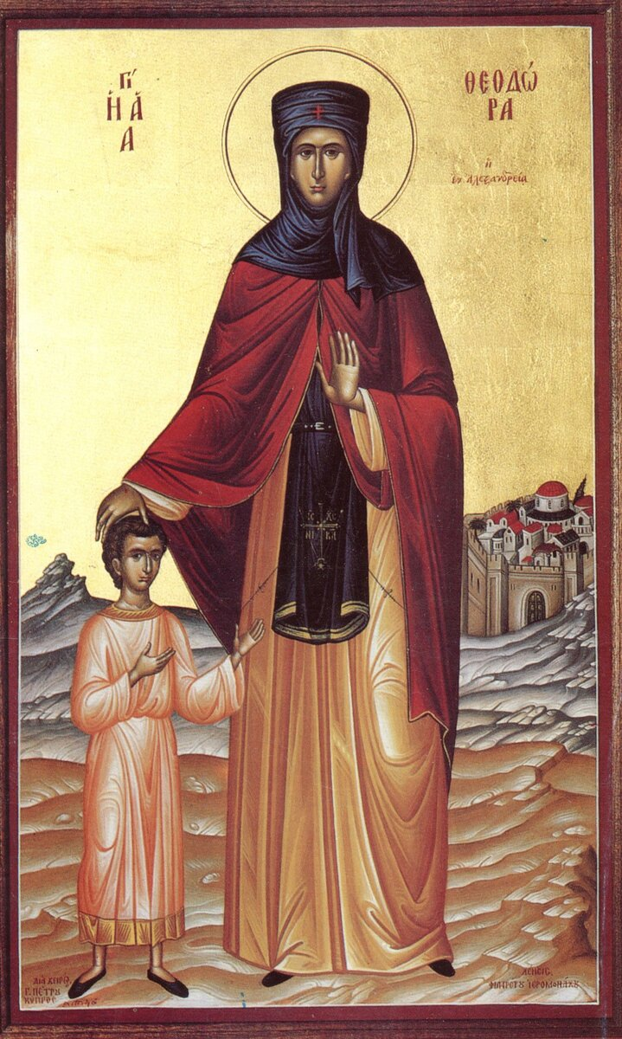 В Житии описано ещё одно чудо, совершённое Феодорой — во время засухи, благодаря её молитвам, в высохшем колодце вновь появилась вода.

Прожив некоторое время в монастыре, Феодора умерла. Только после её смерти иноки узнали, что вместе с ними в монастыре жила женщина в мужском образе.

За свои благие дела она была прощена Господом и причислена к сонму святых.

На Руси на Федору (Феодору) отмечали третью встречу осени.

Главные традиции 24 сентября - Окончание уборки урожая овощей, рубка капусты для закваски, приготовление блюд из капусты, варка пива, «осенщина» – дары священнику.

«Всякое лето кончается, осень начинается», — говорили в народе. В это время вовсю шли дожди, начиналась слякоть. Поэтому шутили: «Федора — замочи хвост», «Осенняя Федора подол подтыкает...».

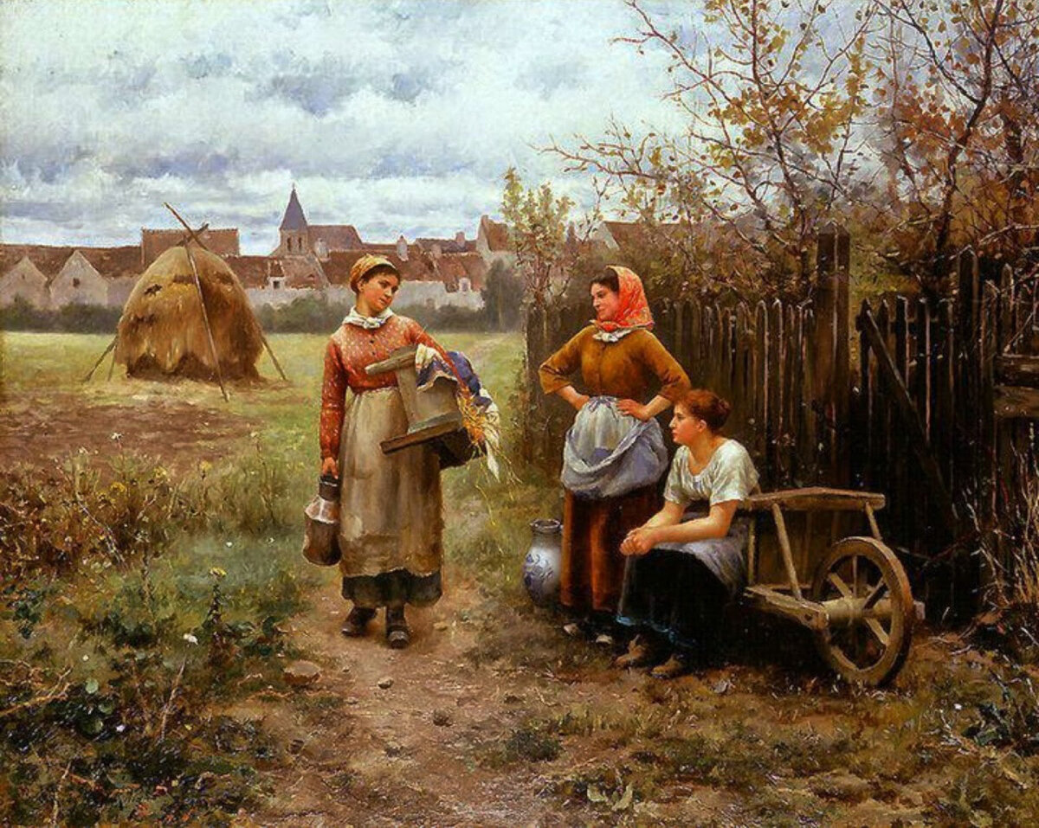

Про этот день говорят также «Федора – обдера» – ввиду обдирания на ветру последних колосьев хлеба:

С Федоры начинались капустные вечерки. В течение двух недель девушки и женщины рубили капусту, квасили ее на зиму, шутили и смеялись. Такие сборища назывались также капустниками — это слово дожило и до наших дней.

С этого дня на столах ежедневно присутствовали блюда из капусты - голубцы, пироги, щи.

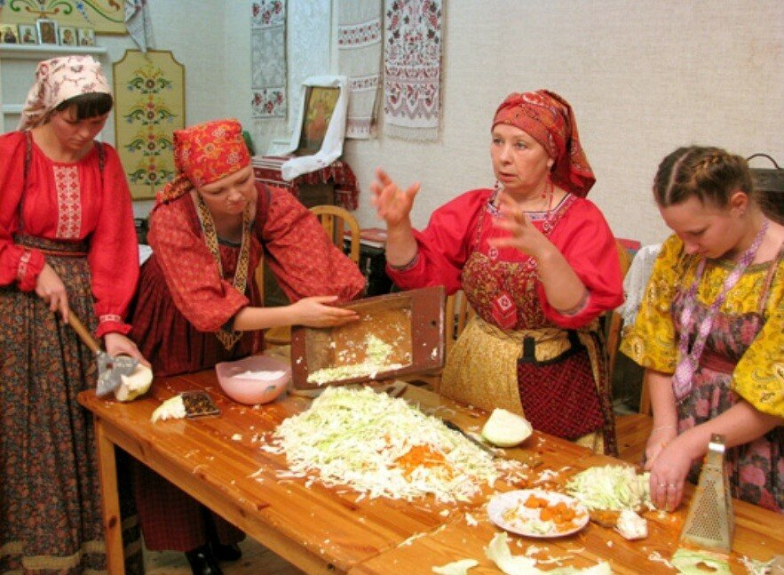 На Федорины вечерки необходимо подойти к полю и поклониться до земли озимому урожаю (хлебу). Если из-под земли уже были видны сильные и густые всходы, это обещало хороший урожай на следующий год.

Одной из традиций этого дня считается «осенщина». Каждый житель, кто чем богат, складывает дары для священника, а его жене (матушке) помогают в хозяйстве: заготовки, уборка, стирка и так далее.

Пока женщины рубили капусту на вечерках, мужчины варили пиво и во время обеда обязательно поминали Феодору. Самым вкусным считалось корчажное пиво, которое выдерживали в больших глиняных корчагах.

Крестьяне подводили итог осенним трудам: убирали последний лук с грядок, уносили в омшаник ульи с пчелами. «Преподобная Федора — всякому делу аминь», — говорили люди.

**Домашнее задание:** В тетради напишите конспект.

Примечание: напишите название урока, дату

Оценка ставится в журнал. В случае не предоставления работы, будет считаться отсутствие на уроке, в журнале будет проставлена «н». **Консультация моб. 8924 545 15 56**

Желаю Вам удачи!